TUTORIAL BRANCHING

Diajukan untuk memenuhi salah satu tugas mata kuliah Praktikum Rekayasa Perangkat Lunak Lanjut

Dosen pengampu : Rian Andrian, ST., MT



Tugas 2

Endah Permatasari

1147050055

IF – A

JURUSAN TEKNIK NFORMATIKA

FAKULTAS SAINS DAN TEKNOLOGI

UNIVERSITAS ISLAM NEGERI SUNAN GUNUNG DJATI

2016

* Saya akan buat branch baru dengan nama branch development $Git branch development
* Setelah membuat nama branch tadi saya akan mengecek apakah sudah terdapat pada master $Git branch
* Jika sudah ada selanjutnya saya akan membuat file bernama development-file.html
* Lalu saya commit $Git commit –m “add file to development branch”
* Terakhir saya akan push dengan cara $Git push origin development

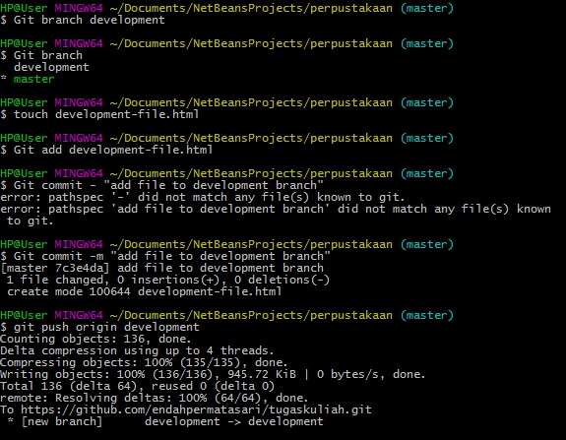

* Tampilan yang akan terlipat pada https://github.com akan menjadi seperti gambar dibawah ini, sudah terdapat cabang yang telah saya buat berupa cabang development

